Conception moderne des régions de l’Europe
(vision de l’ Après Guerre froide)
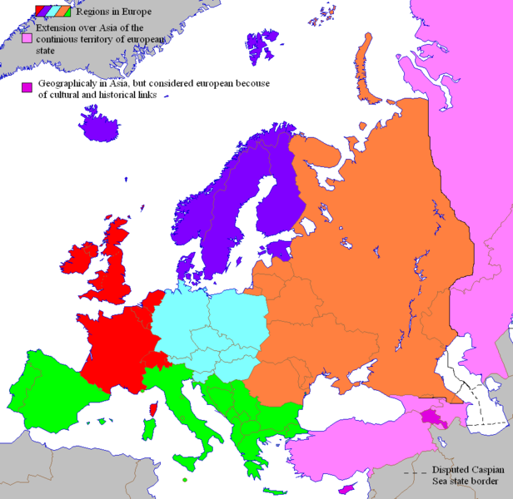

Europe centrale Europe de l'Est

Europe du Nord Europe de l'Ouest Europe du Sud
Source : http// :wikipedia.org/wiki/Europe de l’Est
Auteur : Alionr, 24 mai 2006, libre de droits

